ОТВЕТЫ
ВСЕРОССИЙСКАЯ ОЛИМПИАДА ШКОЛЬНИКОВ
ПО ИСТОРИИ. 2021-2022 учебный год
ШКОЛЬНЫЙ ЭТАП.
8 класс.
Время на выполнение заданий – 90 минут. Общая сумма баллов – 100
- Выполните задание, выбрав в каждом случае один вариант ответа. (итого 8 баллов).

1 | 2 | 3 | 4 | 5 | 6 | 7 | 8
3 | 2 | 1 | 3 | 1 | 2 | 2 | 4

- Выберите несколько верных ответов в каждом задании. (Максимальный балл — 9 б.)

2.1 | 2.2 | 2.3
1,3,4 | 2,3,5 | 1,4,5

- Объясните, по какому принципу образованы следующие ряды: (за полный ответ по 2 балла, итого 10 баллов).
Ответ: князья Владимиро-суздальского княжества
Ответ: система налогообложения
Ответ: духовный сан
Ответ: храмы во Владимиро-Суздальской Руси или крестово-купальные храмы
Ответ: придворные чины
- Укажите, какое слово, словосочетание или дата в каждом из приведенных логических рядов является лишним и объясните почему? (1 балл за выделение лишнего слова (или дату), и дополнительно 1 балл за объяснение - почему это слово (дата)лишнее. Итого 10 баллов)

Ответ: 1552 –дата взятия Казани, остальные даты связаны с созданием законодательных актов
Ответ: Крымское ханство, так как остальные ханства вошли в состав России во время правления Ивана 4
Ответ: «Великие Четьи Минеи», так это произведение написано Макарием в 16 веке, все остальные относятся к периоду нашествия монгол.
Ответ: Салават Юлаев, остальные участники восстания Степана Разина
Ответ: султан – титул правителя исламского государства, все остальные представители духовенства
- Расположите события российской и всеобщей истории в правильной хронологической последовательности, внеся соответствующие буквы в таблицу (по 1 балл за цепочку, итого 6 баллов)
Ответ: ЕАБДВГ
- Прочитайте утверждения и ответьте на них «да» или «нет». Свои ответы внесите в таблицу. (1 балл за каждый верный ответ. Максимальный балл – 5 баллов).

6.1. | 6.2. | 6.3. | 6.4. | 6.5.
нет | да | да | нег | нет

- Установите соответствие между событиями отечественной и зарубежной истории, произошедшими в одном и том же веке. Запишите в таблицу выбранные цифры под соответствующими буквами. За каждое верное соответствие – 2 балла. Итого 10 баллов.

А | Б | В | Г | Д
2 | 1 | 5 | 3 | 4

- Заполните пронумерованные пропуски в тексте. Вставляемые понятия (имена, даты, географические названия и др.) занесите под соответствующими порядковыми номерами в таблицу. (14 баллов).
В (1591 – дата) г. при неясных обстоятельствах в (2 Угличе– название города) погиб, якобы напоровшись на нож в припадке эпилепсии, последний из прямых наследников престола царевич_(3 –Дмитрий имя). Со смертью бездетного царя _ (4 –Федора Ивановича имя и отчество) в (5 1598 – дата) г. прекратилась старая династия. На Земском соборе был избран новый царь. Преобладание на соборе сторонников боярина _(6 – Бориса Годунова имя и фамилия)_ предопределило его победу. Это был энергичный и честолюбивый государственный деятель. При нем происходило дальнейшее продвижение в Сибирь, осваивались южные районы страны. После продолжительной войны со Швецией в ( – год) г. был заключен (8 – название мирного договора) мир. Россия вернула себе земли, утерянные в результате_(9 – название войны) войны: (10) ,
(11) , _(12)_. Крупным успехом было учреждение патриаршества в России. Первым русским патриархом в __(13)__ г. был избран _(14 – имя)_.

1 | 1591
2 | Угличе
3 | Дмитрий
4 | Федора Ивановича
5 | 1598
6 | Бориса Годунова
7 | 1590-95
8 | Тявзинский
9 | Ливонской
10 | Крепости Ям
11 | Копорье
12 | Орешек
13 | 1589
14 | Иов

- Прочитайте отрывок из свода законов XVII в. и выполните задания. 6 б
Как назывался документ, отрывок из которого Вы прочитали? Когда он был принят? (2 балла) Ответ: Соборное уложение ,1649
Сформулируйте (в одном предложении) основное содержание прочитанного (3баллов). Ответ: Вводится бессрочный сыск

Завершение какого процесса констатирует документ? (2балла)
Ответ: закрепощения крестьян
- Рассмотрите представленные ниже изображения и объедините их в 3 группы на основе существующих между ними связей. Обратите внимание на то, что есть изображения, которые являются лишними и не войдут ни в одну из групп. Используя имеющиеся знания, заполните таблицу, отображающую результат произведенной Вами группировки.
Система оценивания: за правильно объединённые изображения учащиеся получают 5 б, итого 15

Месторасположение памятника | Историческое событие, связанное с данным городом | Личность, связанная с данным событием
№1 (1б)  Великий Новгород | Иллюстрация под буквой Д  (1б)  Присоединение Новгорода к России в 1478(вывоз колокола)  (1б) | В(1б)  Иван III(1б)
№4 изображение (1б)  Куликово поле | Е (1б)  Куликовская битва (поединок Пересвета с Челубеем)  (1б) | Б (1б)  Дмитрий Донской(1б)
№ 3 изображение (1б) Москва | Г (1б) Взятие Казани  (1б) | А(1б)  Иван Грозный (1б)

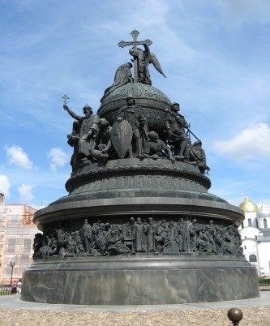 | 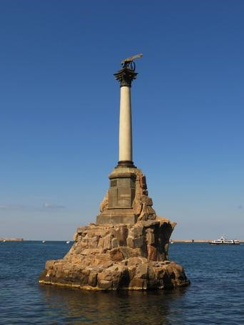 | 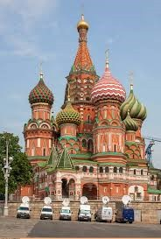 | 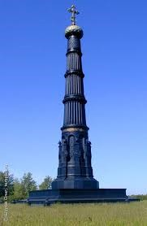
1 | 2 | 3 | 4

А | Б | В | Г
 | 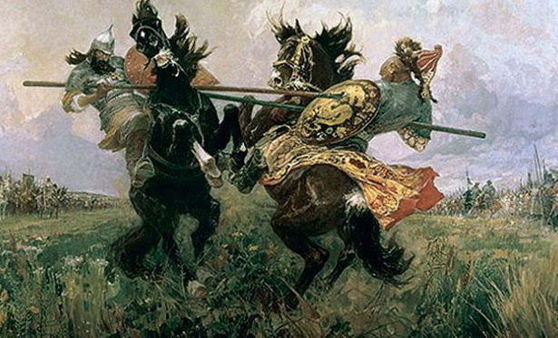
Д | Е |  | Ж
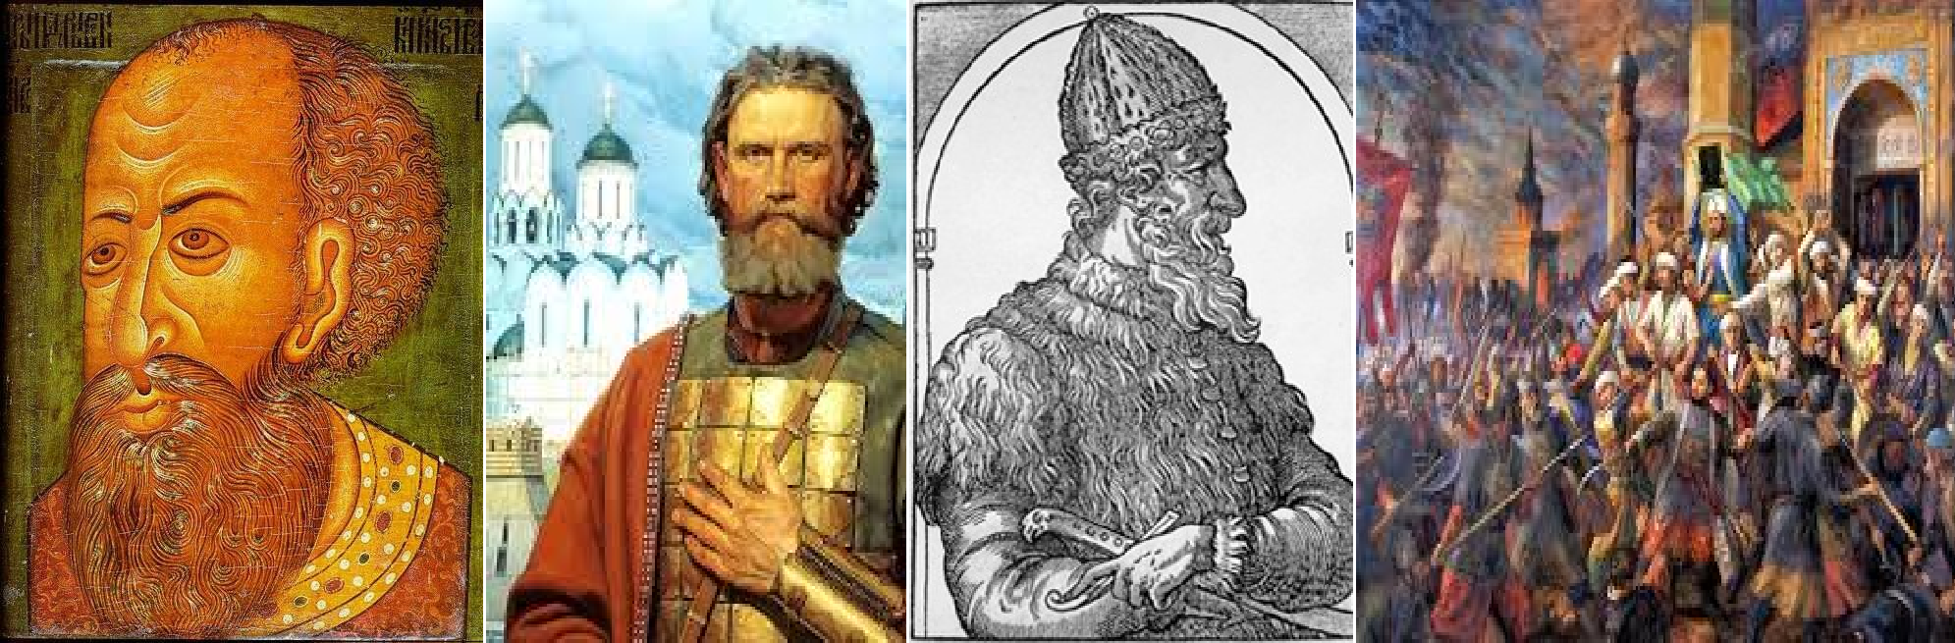

Задание 11 – 1 Василий Шуйский 2- Лжедмитрий Второй 3. Сын Лжедмитрия Второго и Марины Мнишек. Смутное время ( по 1 баллу
Задание 12.
1. 1609 г. 2. 1605 г. 3. 1601 – 1602 гг.
Хронологическая последовательность: 3-2-1
За каждую правильную датировку – по 2 балла, за полностью верный хронологический ряд – 2 = 8 баллов

